新 书 推 荐

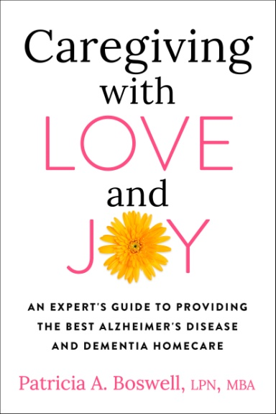
中文书名：《爱与喜悦的照料：为阿兹海默症患者和痴呆症患者提供家庭护理的专业指南》
英文书名：CAREGIVING WITH LOVE AND JOY: AN EXPERT’S GUIDE TO PROVIDING THE BEST ALZHEIMER’S DISEASE AND DEMENTIA HOMECARE
作 者：Patricia A. Boswell
出 版 社：Penguin Putnam/Avery
代理公司：ANA/Lauren Li
页 数：336页
出版时间：2022年4月
代理地区：中国大陆、台湾
审读资料：电子稿
类 型：保健

内容简介：

当提到照顾患有阿尔茨海默病或痴呆症的亲人时，正确的照顾可以使一切变得不同。在这本书里，帕特里夏·博斯韦尔（Patricia Boswell）分享了结构化的日常活动，生活技巧，以及以经过证实的最佳实践，专注于为整个家庭保持最高的生活质量。

作为一名护士和痴呆症专家，博斯韦尔知道最好的护理人员会像一个问题解决者一样思考问题，在身体和情感问题出现时解决它们。无论读者是自己提供照顾，管理照顾者，还是分享责任，这本书都提供了最有效的技巧和小的变化，可以减少压力，使生活更容易。

这本全面的指南将重新定义护理经验，将护理变成一个可以肯定生活和愉快的过程。它为那些想要提供或管理出色的日常护理者，同时保持甚至增强自身健康和心理健康的人提供了一种独特的资源。

老龄化人口和他们所爱的人是一个热门话题：每天都有一万名婴儿潮一代进入65岁，六分之一的全职或兼职工作的美国人正在帮助照顾年迈或残疾的家庭成员、亲戚或朋友。加起来就是1600万无薪看护者。在人口老龄化的其他国家，这一数字也是类似的。

服务不足社区的必要资源：阿尔茨海默病，俗称痴呆症，对少数族裔社区的影响尤为严重，但目前没有可信任的资源来满足他们的需求。作为一名黑人女性，博斯韦尔是触及这一人群的理想专家。

更人性化、更乐观的方法：博斯韦尔的重点是各方的生活质量。她分享了如何让家成为一个压力较小的地方的建议，护理人员的自我护理技巧，以及每个人都可以一起做的有趣的活动。

人际联系：博斯韦尔的婆婆患有痴呆症，作为一名护士，她从亲戚和照顾者的角度来看待自己的背景。

在受到尊重和有联系的组织：博斯韦尔是阿尔茨海默氏症协会的大使，与美国退休人员协会、临床研究专业人员协会和该领域的许多其他组织有联系。

作者简介：

帕特里夏·博斯韦尔（Patricia a . Boswell）是一名执业护士，她曾在家庭保健机构以及私人责任护理、临终关怀、团体之家和老年生活中心工作。她是美国国家认证痴呆从业者委员会（the National Council of certified dementia Practitioners）的认证痴呆行业从业者，她持有美国国家住宅建筑商协会（the National Association of Home Builders）认证地老化专业专家称号。博斯韦尔积极参与了阿尔茨海默氏症协会，她是这个全国性组织的倡导和多元化外展团队的一员。

谢谢您的阅读！
请将反馈信息发至：李文浩（Lauren Li）
安德鲁·纳伯格联合国际有限公司北京代表处
北京市海淀区中关村大街甲59号中国人民大学文化大厦1705室
邮编：100872
电话：010-82449901
传真：010-82504200
Email：Lauren@nurnberg.com.cn
网址：http://www.nurnberg.com.cn
微博：http://weibo.com/nurnberg
豆瓣小站：http://site.douban.com/110577/
微信订阅号：ANABJ2002

